Задание 1. Сравнение нотаций и языков моделирования процессов. Выбор нотации, моделирование и сравнение.

1. Процесс: покупка билетов на самолет онлайн. (касса, онлайн выбрать)

Цель: быстро купить подходящий (по времени, по датам, по аэропортам и т.д.) билет на самолет использую современный сайт для подбора и покупки билетов.

2. Какие этапы будут в данном процессе.

1. Определиться примерно с условиями поездки: место, даты, срок, кто полетит, какие вещи примерно нужно взять с собой.
2. Зайти на сайт покупки билетов.
3. Выбрать билеты.
4. Бронировать билеты.
5. Ввести паспортные данные.
6. Выбрать нужно ли соглашаться на дополнительные страховки.
7. Выбрать, если нужно, дополнительные услуги.
8. Оплата билетов.
9. Получить счет, электронные билеты на почту, личный кабинет с информацией о билетах.

3. Модель процесса в нотации Idef0.



4. Модель процесса в нотации EPC.

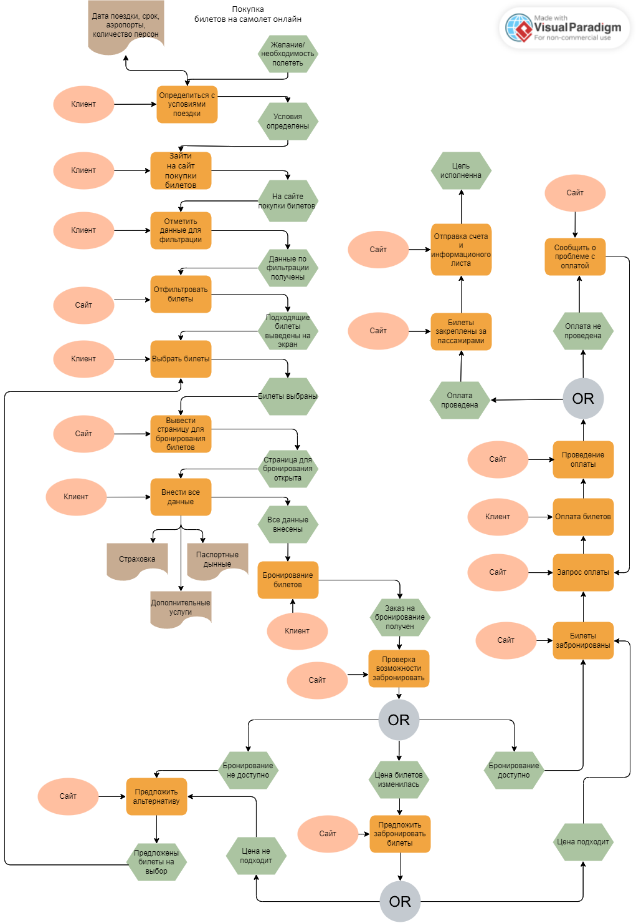

5. Модель процесса в нотации UML Use Case



6. Ответ на вопрос, какая из выбранных диаграмм наилучшим образом подходит для визуализации процесса и почему?

Лучше всего для визуализации данного процесса подходит диаграмма UML Use Case, так как она позволяет описать систему со всех точек зрение, а самое главное она легко читается (если есть свои стереотипы, то нужно их объяснить тому, кто читает).

Idef0 сложно воспринимать из-за большого числа стрелок, а EPC получилась подробной схемой, но немного усложненный по сравнению с UML Use Case. Для понимания процесса UML Use Case в этом случае получилась лучше.